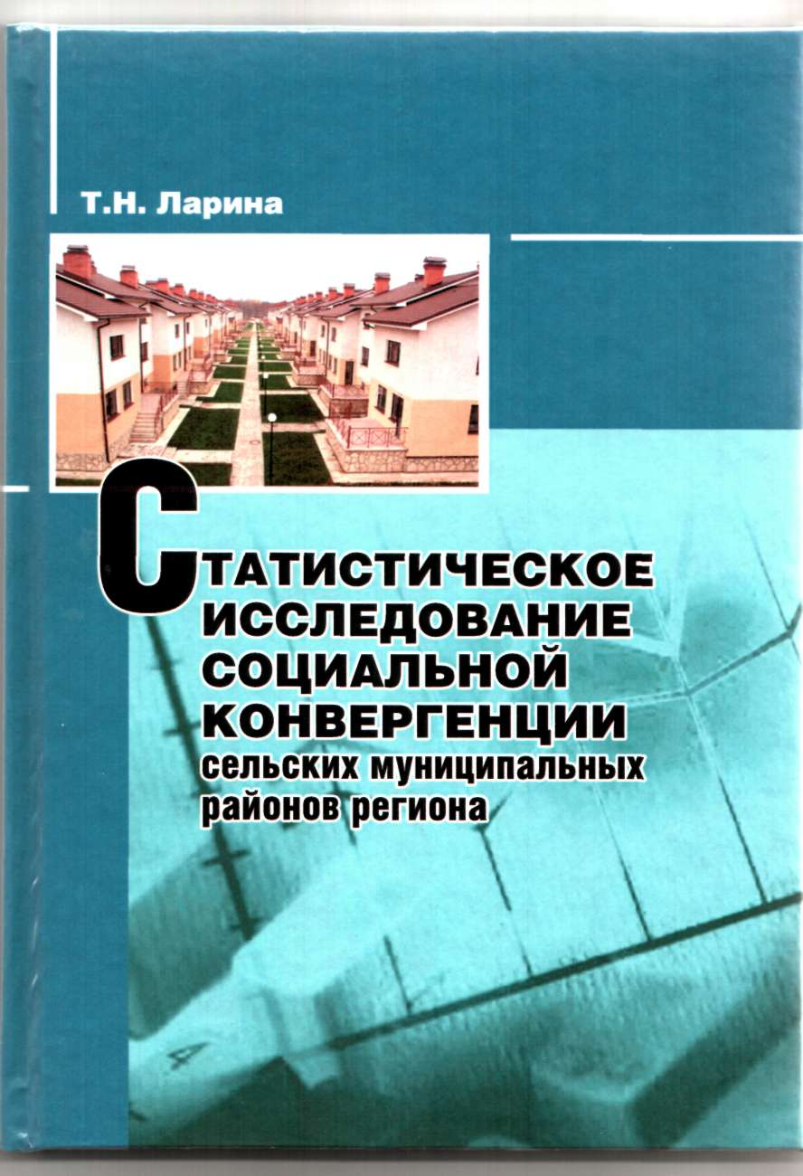
УДК 316.4.063.3:311(470.56)
ББК 60.524.126(2Рос-4)

Ларина Т.Н.
Статистическое исследование социальной конвергенции сельских муниципальных районов региона. – Москва: ЗАО «Издательство экономика», 2010. – 162 с.
Л 25

ISBN 978 – 5 – 282 – 03019 – 8

В монографии представлены результаты исследования актуальных проблем социального развития сельских муниципальных районов регионов Приволжского федерального округа, базирующиеся на методологии комплексного статистического анализа. Раскрыты теоретические вопросы изучения социальной конвергенции на региональном уровне, включающие критический анализ проблем формирования информационной базы, построение системы статистических показателей и обоснование выбора методов исследования.
Рекомендуется научным работникам, преподавателям, аспирантам, бакалаврам, магистрам, студентам экономических специальностей и профилей, практикам – аналитикам, менеджерам, представителям органов власти и управления разных уровней.
ОГЛАВЛЕНИЕ

Введение…….…………………………………………………… | 3
Глава 1. Теоретические аспекты статистического изучения социальной конвергенции на региональном уровне..… | 6
1.1 Конвергенция социальных процессов как предмет статистического исследования………………………...… | 6
1.2 Методологические аспекты устойчивого социального развития сельских муниципальных образований..…. | 11
1.3 Проблемы статистического наблюдения за социальным развитием сельских территорий..………………. | 21
1.4 Система статистических показателей и методы измерения социальной конвергенции сельских муниципальных образований региона………………………… | 27
Глава 2. Статистический анализ тенденций социальных процессов сельских территорий…….……………………. | 35
2.1 Анализ динамики демографических показателей…… | 35
2.2 Анализ показателей уровня и качества жизни сельского населения…………………………………………… | 51
2.3 Прогнозирование обобщающих показателей развития человеческого потенциала городской и сельской местности Оренбургской области………………………. | 68
2.4 Оценка социально-экономического потенциала и перспективы развития приграничных сельских районов Оренбургской области…………………………………. | 73
Глава 3. Многомерный статистический анализ и эконометрическое моделирование развития социальной инфраструктуры сельских муниципальных районов регионов Приволжского федерального округа….…………. | 84
3.1 Статистическое оценивание аномальных наблюдений в совокупности муниципальных районов по показателям развития социальной инфраструктуры………… | 84
3.2 Многомерный статистический анализ развития социальной инфраструктуры сельских муниципальных районов…………………………………………………. | 91
3.3 Моделирование регрессий конвергенции в развитии социальной инфраструктуры………………………….. | 99
Заключение………………………………………………………..  Список литературы………………………………………………. | 106  109
Приложения………………………………………………………. | 116

ВВЕДЕНИЕ

Для российской экономической науки исследование проблемы социальной дифференциации в межрегиональном и внутрирегиональном аспекте является относительно новым направлением. Значимость данной темы в настоящее время поднимает признание главной задачей государства – создание условий для всестороннего развития человека, не зависимо от места его жительства (город или село, столица или отдаленный от центра район), что во многом определяется степенью неравенства социального развития муниципальных образований и регионов страны.
В последние годы Правительство РФ предпринимает ряд шагов по уменьшению региональной социальной и экономической асимметрии: принята Федеральная целевая программа «Сокращение различий в социально-экономическом развитии регионов Российской Федерации (на 2002-2010 гг. и до 2015 г.)»; введен в действие с 01.01.2006 г. новый Федеральный закон №131-ФЗ от 6 октября 2003 г. «Об общих принципах организации местного самоуправления в Российской Федерации»; утверждена система показателей развития субъекта Федерации для оценки результатов работы губернаторов, основными критериями в этой системе являются социальные показатели. Однако, социальный разрыв между территориями в России сохраняется. Особенно сильно дивергенция проявляется среди сельских муниципальных образований. Положение еще более усугубилось в связи с мировым финансовым кризисом.
Исследования Всемирного банка доказали, что значительное неравенство в уровне развития территорий замедляет темпы экономического роста государств. Следовательно, управление территориальной дифференциацией как на региональном, так и на субрегиональном уровнях, направленное на ее постепенное сокращение и сближение уровней развития муниципальных образований, должно создать более благоприятные условия для развития региональной экономики, а также оптимизации социально-экономических преобразований, формирования на качественно более высоком уровне общероссийского менталитета, укрепления единства российского государства, экономического подъема страны в целом.
Изучение названных аспектов проблемы должно осуществляться в комплексе, с применением интегральных оценок, многомерных методов, что в полной мере позволяет осуществить статистическая наука. Переход на международные стандарты и классификаторы в российской статистике, изменение нормативной базы и экономических условий требуют новых подходов к определению современных тенденций и особенностей развития территориальных единиц (регионов и муниципалитетов), а также дополнительную информационную базу. Поэтому совершенствование статистической методологии для изучения процессов социальной конвергенции является актуальным.
Вопросы теории, методологии и практики изучения социальных процессов, социальной сферы, социальной инфраструктуры, уровня и качества жизни населения нашли отражение в трудах С.А. Айвазяна, И.И. Елисеевой, М.Р. Ефимовой, С.Д. Ильенковой, Е. Е. Румянцевой, А.Е. Суринова и др.
Тема региональной асимметрии является в настоящее время в России одной из приоритетных, разрабатываемой такими учеными, как А.Г. Гранберг, Б. Лавровский, В.Н. Лексин, А. М. Либман и др. Направления устойчивого развития сельских территорий в различных аспектах глубоко изучены в работах известных ученых В.М. Баутина, Л.В. Бондаренко, А.М. Гатаулина, А.В. Гордеева, Т.И. Заславской, А.П. Зинченко, А.В. Мерзлова, Б.И. Пошкуса, И.Г. Ушачева и др. В западной экономической литературе проблеме изучения интеграционных процессов в Европейском Союзе на основе концепции конвергенции посвящены работы Д. Доулинга, А. Кауфмана, Д. Дж. Розенберга, С. Шмидта и других.
Теоретическим аспектам и практическому применению статистической методологии в изучении тенденций и закономерностей, в том числе асимметрии, социальных и экономических параметров регионов и муниципальных образований посвящены работы В.Н. Афанасьева, В.И. Дибирдеева, Е.С. Завариной, Е.В. Заровой, Н.И. Пашинцевой, В.А. Сивелькина, Г.И. Чудилина и других.
В условиях усложнения взаимосвязей в рыночной экономике территории функционируют в многомерном экономическом пространстве, характеризующемся множеством межрегиональных взаимодействий. В этой связи повышается значимость научных работ, где за основу приняты методы многомерного статистического анализа. Развитием этого научного направления в России занимаются такие ученые, как А.М. Дубров, В.С. Мхитарян, А.И. Орлов, В. А. Прокофьев, Ю.В. Сажин и др.
Однако, несмотря на то, что решение проблемы сокращения социальной дифференциации муниципальных образований внутри регионов и самих регионов страны нашли свое отражение в ряде научных исследований, концепция комплексного подхода, акцентированная на статистической оценке степени дифференциации (или сближения) уровней ключевых социальных показателей муниципальных образований на субрегиональном уровне, проработана еще не в полной мере. Необходимость системного изложения этой проблемы и определила целесообразность монографического исследования.
Написание монографии основано на изучении теоретических публикаций, практического отечественного и зарубежного опыта, а также данных российской государственной статистики, в том числе территориальных органов Росстата регионов Приволжского федерального округа.
В первой главе монографии автор анализирует понятийный аппарат, приводит научные дискуссии по проблемам устойчивого социального развития сельских муниципальных образований. С целью формирования четких положений статистического исследования уточнено понятие социальной конвергенции на субрегиональном уровне как предмета статистического исследования, представлена система статистических показателей и методика статистического анализа.
Вторая глава содержит результаты статистического анализа динамики и структуры демографических показателей и показателей уровня и качества жизни сельского населения России, регионов Приволжского федерального округа, Оренбургской области. Важное место во второй главе отводится прогнозированию тенденций показателей развития человеческого потенциала населения городской и сельской местности Оренбургской области, а также оценке социально-экономического потенциала и перспектив развития приграничных сельских районов региона.
В третьей главе монографии представлены результаты многомерного статистического анализа развития социальной инфраструктуры сельских муниципальных районов регионов Приволжского федерального округа. В частности, дана статистическая оценка аномальных наблюдений в совокупности муниципальных районов по показателям развития социальной инфраструктуры, выполнены компонентный, кластерный анализ в сочетании с методом «Паттерн», моделирование регрессий конвергенции.
Изучение социальных процессов, протекающих в сельских муниципальных образованиях, имеет свои особенности, связанные с содержанием отдельных направлений методологии региональной и муниципальной статистики. Освещение этих процессов и поиск в них статистических закономерностей стал возможным благодаря помощи сотрудников Территориального органа Росстата по Оренбургской области. Автор благодарит специалистов Оренбургстата и лично руководителя Территориального органа государственной статистики по Оренбургской области, доктора экономических наук, профессора Виталия Алексеевича Сивелькина за предоставленные материалы, практические советы, ценные дополнения по содержанию монографии.
Автор выражает глубокую благодарность рецензентам – доктору экономических наук, профессору, заведующей кафедрой моделирования экономических систем Оренбургского ГАУ Наталье Викторовне Спешиловой и доктору экономических наук, профессору, заведующему кафедрой экономики и управления сельскохозяйственным производством Омского ГАУ Виктору Федоровичу Стукачу за ценные замечания и пожелания, способствующие улучшению книги.

